
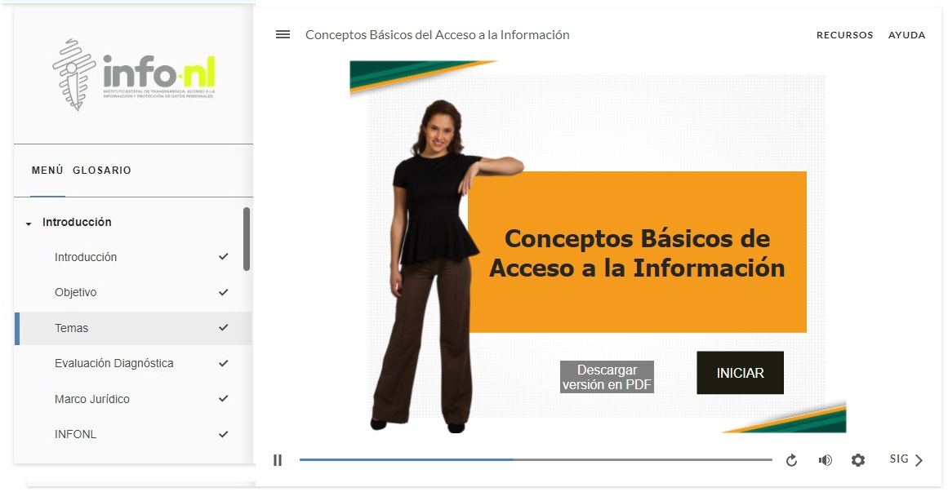
Curso Virtual
“Conceptos Básicos de Acceso a la Información”

Fecha: 16 de febrero 2026
Hora: Asíncrono
Asistentes: 1
Aula Virtual INFONL

